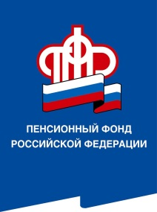
ГОСУДАРСТВЕННОЕ УЧРЕЖДЕНИЕ - УПРАВЛЕНИЕ ПЕНСИОННОГО ФОНДА РОССИЙСКОЙ ФЕДЕРАЦИИ В ОКТЯБРЬСКОМ РАЙОНЕ ВОЛГОГРАДСКОЙ ОБЛАСТИ
404321 Волгоградская область, р.п.Октябрьский, ул.Дзержинского, 38
тел. (8-84475) 6-15-35

Официальный сайт Отделения ПФР по Волгоградской области – www.pfrf.ru

Меньше месяца осталось на выбор формы трудовой книжки
До 30 июня 2020 года включительно всем работодателям необходимо под роспись проинформировать работников о праве выбора формы трудовой книжки и принять до конца года соответствующее заявление о ее сохранении или переходе на электронную версию.
Напомним, что с начала года все работодатели направляют в территориальные органы Пенсионного фонда России сведения о трудовой деятельности работников для формирования электронных трудовых книжек. Данные передаются ежемесячно до 15-го числа месяца, следующего за отчётным, и включают в себя информацию о таких кадровых событиях, как приём на работу, перевод работника на другую должность или увольнение.
Отчётность также подаётся, если работодатель меняет свое название или работник пишет заявление о выборе формы трудовой книжки.
Передача сведений происходит в рамках существующего формата взаимодействия работодателей с территориальными органами Пенсионного фонда. Представить информацию можно через кабинет страхователя, специализированного оператора связи или клиентскую службу ПФР. Работодатели с численностью работников свыше 25 человек сдают отчётность в электронной форме.
Сведения для цифровых трудовых книжек направляются всеми организациями и предпринимателями с наёмными работниками. Самозанятые граждане не представляют отчётность о своей трудовой деятельности.

